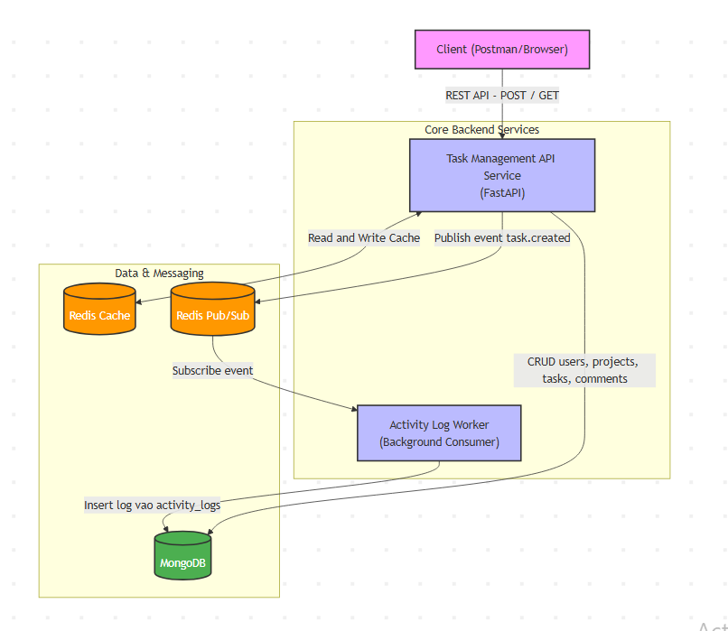
System Architecture
Cách các thành phần giao tiếp trong hệ thống:
- Client giao tiếp với FastAPI: Người dùng (thông qua Trình duyệt hoặc Postman) gửi các HTTP requests (GET, POST, PATCH, DELETE) tới API Service được viết bằng FastAPI để thực hiện các nghiệp vụ quản lý công việc.
- FastAPI giao tiếp với MongoDB (CRUD): API Service kết nối trực tiếp với MongoDB để thực hiện các thao tác truy vấn và biến đổi dữ liệu (Create, Read, Update, Delete) trên các collections chính như users, projects, tasks, và comments.
- FastAPI giao tiếp với Redis (Caching): Để tối ưu hiệu năng đọc, API Service sử dụng Redis làm bộ nhớ đệm (Cache). Khi có request lấy dữ liệu (ví dụ: lấy chi tiết một task), hệ thống sẽ ưu tiên đọc từ Redis trước (Read Cache). Nếu ghi dữ liệu mới, hệ thống cũng có thể cập nhật lại Cache (Write Cache).
- Giao tiếp bất đồng bộ qua Redis Pub/Sub (Event System): Khi có một hành động quan trọng xảy ra (ví dụ: tạo task thành công), thay vì xử lý tuần tự gây nghẽn API, FastAPI sẽ đóng vai trò là Publisher, đẩy một sự kiện (ví dụ: task.created) vào Redis Pub/Sub
- Background Worker giao tiếp với Redis và MongoDB: Một service chạy ngầm (Activity Log Worker) đóng vai trò là Consumer sẽ liên tục lắng nghe (Subscribe) các sự kiện từ Redis Pub/Sub. Khi nhận được sự kiện, Worker này sẽ tự động xử lý logic nghiệp vụ phụ và ghi nhận lịch sử vào collection activity_logs trong MongoDB mà không làm ảnh hưởng đến thời gian phản hồi của API chính.

